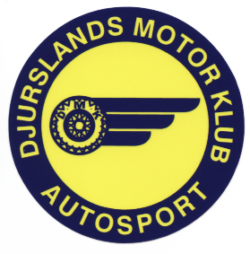
BILORIENTERINGSLØB I D M K A
HSM Grenaa Løbet
Mandag den 14. september 2020

Djurslands Motorklub arrangerer 3. afd. Af Midt-Jysk-Turnering.
Det er en turnering for aktive kører, med licens.

Til dette løb åbnes der også en TURISTKLASSE.

START og MÅL er ved klublokalet på Ring Djursland.
Løbets længde er, 26 700 m.
Startgebyr for Turistklassen er kr. 50,00
Der er tilmeldning på startstedet fra kl. 1845.
Der er også mulighed for at tilmelde sig på forhånd.
Det kan ske` ved kontakt til, LARS VINTHER, tlf. 5170 1483
Eller på mail: larshvinther@gmail.com
CORONAVIRUS: Løbet aflyses, hvis der på løbstidspunktet er KRAV om brug af mundbind…

